2018年全国职业院校技能大赛
竞赛项目方案申报书

赛项名称：电子电路装调与应用
赛项类别：常规赛项■ 行业特色赛项□
赛项组别：中职组■ 高职组□
专业大类：09信息技术类
方案制作专家组组长：
专家组组长手机：
方案申报单位（盖章）： 全国工业和信息化职业教育教学指导委员会
方案申报负责人：
方案申报单位联络人：
联络人手机号码：
电子邮箱：
通讯地址：
邮政编码：
申报日期：2017年8月24日

2018年全国职业院校技能大赛
竞赛项目方案
一、赛项名称
(一)赛项名称
电子电路装调与应用
（二）压题彩照
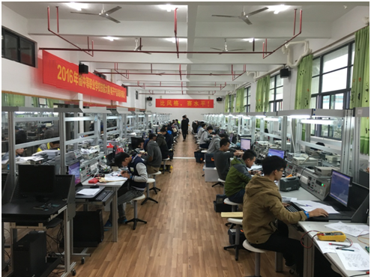
（三）赛项归属产业类型
加工制造类电子信息产业、IT产业、工业自动化产业
（四）赛项归属专业大类
专业类 | 专业代码与专业名称
090000 信息技术类 | 091300 电子技术应用  099900 信息技术类新专业
050000 加工制造类 | 051300 机电技术应用  051600 机电设备安装与维修  052300 机电产品检测技术应用  059900 加工制造类新专业
080000 交通运输类 | 080800 城市轨道交通车辆运用与检修  081800 港口机械运行与维护
010000 农林牧渔类 | 012700 农业机械使用与维护
030000 能源与新能源类 | 031000 水电厂机电设备安装与运  031100 水泵站机电设备安装与运行  031300 风电场机电设备运行与维护
040000 土木水利类 | 040700 楼宇智能化设备安装与运行  041800 工程机械运用与维修
二、赛项申报专家组
三、赛项目的
本赛项接轨世界技能大赛，紧跟“中国制造2025”发展战略，对接产业、行业技术升级的需求，以在众多机电设备、家用电器、智能家居、汽车工业和工业控制中广泛应用的电子产品及应用模块作为载体，通过竞赛，达到四个主要目的：
1.通过电子电路装调与应用项目竞赛，向社会展示中等职业学校为社会经济建设和技术进步提供技术支持和人才贡献的办学理念；展示职业教育紧跟中国制造2025的战略目标，围绕产业、行业产品更新换代和生产设备升级改造对中级人才的需求，进行专业设置、教学内容更新的教学改革；展示中等职业学校师生锐意改革、积极进取、爱岗敬业、刻苦学习、不断进步的精神风貌和掌握新技术的能力和水平。争取社会对中等职业学校教育教学改革的更深理解和更大支持，使职业教育在产教融合、校企合作、工学结合、行业互动等方面获得更好的发展。
2.检验参赛选手在电子电路装配、调试和应用的技术技能和职业素质，包括对赛场提供的电子电路生产工具的使用、电子电路的装配能力、电子电路硬件调试能力、电子的加工方法和电子工艺的操作技能、电子仪器仪表的使用、PCB绘制、现场问题的分析与处理、安全、规范、环保意识等。
3.引导中等职业教育更加关注现代电子行业的发展趋势和技术应用方向，推动课程体系、教学内容和教学方法等教学资源的改革和转化，提升信息技术类、加工制造类、交通运输类相关专业技术技能型人才的培养质量。
4.选手与教练教学相长，使得竞赛指导教师的技术技能获得更大提升，并带动电子技术相关专业教师在产教融合、专业实践、基础创新、课程开发、教学实施与评价方面的专业成长，从而促进职业学校专业教师队伍建设。
四、赛项制作原则
（一）公平、公正、公开原则
严格遵守大赛的各项制度规定，做到赛题保密，赛项过程层层加密，裁判评判背靠背的原则，主要体现在以下几个方面：
1.由赛项执委会在赛前委托命题人员，并签署保密协议，命题人员严格按照竞赛规程给出的知识点、技能点及其相关要求命题；严格根据大赛制度《赛题管理办法》执行。
2. 参赛队信息加密：增设二级加密裁判，通过参赛编号、参赛工号的加密转换，杜绝裁判在评分过程中的倾向性。
3. 监督组对赛项的组织、流程和裁判评分工作进行全程监督。仲裁组对竞赛代表队按规定要求的投诉进行仲裁。
（二）突出新技术应用原则
电子电路装调与应用赛项选用的电子产品应用电路，实现电子技术与信息技术相结合、软件与硬件相结合、元件与电路相结合，既包含电子技术、也有通信技术、信号检测、网络技术，即体现新技术、新知识等，又能突出现代制造业的智能化、信息化、网络化，所以把原来的电子产品装配与调试赛项更名为电子电路装调与应用，使该赛项更具有行业覆盖性和实用性，能更有效地促进专业建设、课程改革和专业教师的技术提升。
（三）产业发展支撑原则
中国制造2025落脚点在产业，关键在人才。电子信息产业作为工业制造的重要领域其产品随着微电子技术、计算机技术和网络技术的发展，越来越趋向微型化、智能化和网络化。因此，对技能型电子应用人才有着广泛的需求。
本赛项围绕制造产业对电子应用中级技能型人才职业能力的要求进行赛项制作。赛项以电子产品应用电路为载体，完成装调、故障检修、性能与参数测试、可视化编程语言应用制作、数据采集、PCB绘制作为竞赛任务，以智能制造为指引，将信息技术的发展与信息技术类专业建设和课程建设结合起来，从而促进信息技术类专业的技术技能人才培养质量提升。
（四）专业覆盖面广原则
本赛项面向中职学校信息技术类、加工制造类和交通运输类的专业，主要有“计算机应用、计算机网络技术、电子与信息技术、电子技术应用、通信技术、电气运行与控制、电气技术应用、电子电器应用与维修、物联网技术、工业机器人应用与维护、汽车电子”等专业，凡是有工科专业的学校都会有相关专业。对于开设这样的赛项，专业覆盖面广、参与人数多，具有良好的学校基础。
（五）职业岗位适用原则
本赛项关联职业岗位面广、人才需求量大，主要可从事电子、电气、弱电工程、工业自动化、家电等行业的生产、销售、技术辅助制作、生产辅助管理、调试及维修、采购等多种岗位，由于这些行业面宽，涉及到各行各业，关系到千家万户，人才需求量特别大。
（六）核心能力比赛原则
本赛项面向信息技术类、加工制造类和交通运输类专业，赛项内容所对应的职业岗位群为：电子产品装接工、电子产品调试工、电子产品制图制版员、电子产品工艺员等。
中职学校信息技术类专业建设逐步顺应电子设备的智能化、微型化和网络化发展趋势，课程设置已经融入了智能控制、网络通信、数据采集与处理等内容，教学手段大部分已经采用理实一体化教学，专业核心课程涵盖了电子技术应用、电子线路板绘制、单片机技术应用、传感器技术应用、电子仪器测量、质量检测及设备维护能力的培养。
本赛项以电子电路装调与应用为竞赛内容，重点考查参赛选手在电子元器件选择与检测、仪器仪表使用、电子电路装配、调试、故障检修、性能与参数测试、数据采集、可视化编程语言应用制作、线路板绘制、技术文件撰写和职业素养等多方面的专业技能和理论知识，竞赛内容根据电子信息行业标准进行制作，对应相关的职业岗位群，竞赛方式体现出职业岗位对选手专业素养和操作技能的要求。
（七）竞赛平台成熟原则
电子电路装调与应用竞赛赛项采用两种技术平台，两技术平台的功能大致一样，但一些电路模块的元件配置和仪器仪表的品牌及型号不同。
两种竞赛平台都是结合生产实际和职业岗位的技能要求，按照职业学校的教学和实训要求开发，不仅适合职业学校的电子电器应用与维修、电子与信息技术、电子技术应用等专业多门课程的教学与实训，还适合电类专业技能竞赛，课堂制作和毕业制作。
竞赛平台可以满足电子元件识别与检测、电路板焊接、电子产品装配、电子产品调试、PCB板制作等实训项目。
新的电子电路装调与应用竞赛平台资源全部开放，摒弃了传统的、不实用的芯片（例如82C55），取而代之的是新颖的USB接口，无线电通信及红外线通信、超声波测距、电机控制模块等。
单元电路模块是将实际应用的单元电路模块化，单元模块电路包括传感器、信号处理、显示、执行本体、接口电路、微处理器、通信等模块，学生通过模块间的搭接，能搭建成家电、工业、无线等方面智能电子产品；单元电路模块由单片机系统模块、电源模块、USB通信模块、语音模块等30个模块和实训桌、电源台组成。
竞赛平台体现了灵活、开放、创新、综合、跨领域的制作理念，符合中职学生的从基础到高级，使用效果好，从理论到实践的学习认知规律，深受中职学校认可。
本赛项竞赛平台设备技术成熟，性能可靠，其前身赛项“电子产品装配与调试”竞赛平台普及率高，目前在全国中职学校的拥有量已超过12000套。
五、赛项方案的特色与创新点
1.本赛项的竞赛内容与世界技能大赛“电子技术项目”竞赛内容接轨，一方面，电子电路装调与应用赛项针对中等职业学校信息技术类、加工制造类以及交通运输类等专业而设置，面向中职学生群体，符合中职学生的认知特点，体现中职学校人才培养目标；另一方面，本赛项有数据采集、可视化编程语言应用制作等，这些竞赛内容体现现代制造业的智能化和信息化，体现电子信息技术发展的新趋势，突出了中职学校电类专业的基本专业技能，对师资队伍建设、专业建设、课程建设有引领作用。
2.本赛项的前身赛项“电子产品装配与调试”从2007年开始已经成功举办过6届国赛，2013年到现在，电子产品装配与调试竞赛赛项暂停了国赛，但全国大部分省市仍然每年举办电子产品装配与调试竞赛，参加省、市竞赛的选手是通过层层选拔的优秀学生；每年各校校内技能节也组织本赛项的竞赛，因此累计每年参加校级、市级、省级电子产品装配与调试项目竞赛的学生有上万人次，这充分显示了本赛项的策划理念符合中职学校信息技术类专业建设的思路和课程设置的原则，凸显中职学生的技能培养，深受各中职学校师生的高度认可，广大师生参与本赛项积极性非常高；也充分体现出本赛项一直有效贯彻了“校校有比赛、层层有选拔”的指导思想。
3.评分过程以客观性评分为主。一是客观性评分指标化：对于比赛中的功能测试评分项需要选手演示电路功能，采取的方案是选手根据指引把操作过程拍摄或截图，上传图片到指定文件夹，由裁判判断指定的功能现象有无，并计入评分表即可。有则得分，无则不得分，具有较强的客观性。二是主观性评分匿名化：对于可以加密的评分项，由加密裁判进行第三次加密，评分裁判只知道选手作品的评分号，而不知道作品的工位号等参赛队信息。如线路板焊接工艺、技术文件编写评分项目均采用加密的方式进行评分，保证了评分的公正性。三是主观性评分多人化：对于不能加密的主观评分项，如电子产品的安装工艺和搭建电路工艺评分项，由于无法对工位号进行加密，采用了多名裁判独立评分，加权平均。
六、竞赛内容简介
1.根据赛场提供的指定元器件焊接和安装在赛场提供的竞赛电路板（PCB 板）上，使用赛场提供的仪器设备完成电路焊接、质量检测、故障检修、参数的调试、性能测试，完成工艺类文件编制。
1.According to the specified components provided by the court, contest circuit boards (PCB boards) should be welded and installed in the field.The equipment provided by the competition should be used to complete the welding, C circuit testing, removal of fault，debugging related parameters, performance testing, the completion of process documentation.
2.从赛场提供的电路模块中选择相关的模块按照任务书要求搭建电子产品应用电路，进行可视化编程，根据任务书要求进行电路调试与检测，实现电子产品应用电路的功能。用数据采集卡完成应用电路的数据采集与保存；完成测试程序文件等文件编制。
2.Relevant modules areselected from the circuit modules provided by the field.According to the requirements of the task book, application systemof electronic products should be built and visual programming should be accomplished. Debugging and testing of the system should be finished to realize the functions of electronic productsaccording to the requirements of the task book. Virtual instruments should be applied to complete data collection and storageof the application system, and to complete the compiling of program file and product specification class file.
3.完成指定电路线路板的绘制。
3.The drawing of the designated circuit board should be completed.
七、竞赛方式
根据《2018年全国职业院校技能大赛参赛报名办法》的要求执行。
1.竞赛方式为个人赛项，每位选手配备1名指导教师。
2.各省市（计划单列市）、自治区按大赛组委会相关规定组队参加比赛。原则上每校只能有一个队参加比赛。
3.参赛选手须为全日制中职学校和五年制高职院校一至三年级（含三年级）的在籍学生，年龄不超过21周岁（当年），即参赛当年5月1日前未满22周岁。
4.本赛项暂不邀请国(境)外代表队参赛观摩。
八、竞赛时间安排与流程
（一）竞赛时间安排
竞赛时间共4小时。
竞赛日程 |  | 内容 | 地点
第一天 | 12:00之前 | 各参赛队报到 | 驻地
第一天 | 13:30-14:00 | 领队会（赛场纪律和赛场要求） | 待定
第一天 | 14:00-15:00 | 场地参观，领队参观场地 | 赛场
第二天 | 8:00-8:30 | 参赛队赛场检录 | 赛场
第二天 | 8:30-9:00 | 一次加密、和二次加密 | 赛场
第二天 | 9:00-9:30 | 设备工具检查确认、题目发放 | 赛场
第二天 | 9:30-13:30 | 参赛队竞赛 | 赛场
第二天 | 13:30-15:30 | 申诉受理 | 赛场
第二天 | 15：30-21:00 | 评分核分 | 赛场
第三天 | 8:00 | 参赛代表团集合 | 驻地
第三天 | 8:30-10:00 | 赛项点评、公布成绩、闭赛式 | 待定
（二）竞赛流程
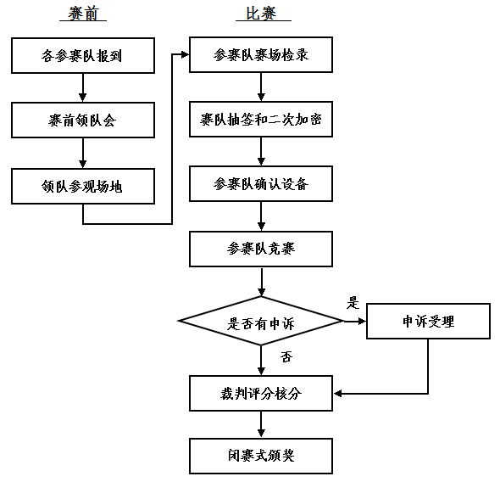
九、竞赛试题
本赛项严格按照大赛制度赛的题管理办法，并承诺于开赛1个月前，在大赛网络信息发布平台上（www.chinaskills-jsw.org）公开赛题库。具体流程和规范如下：
1.专家组按照竞赛规程要求制定本赛项样卷（100分值），并在大赛规程说明上和大赛网络信息平台上。（www.chinaskills-jsw.org）公开发布。
2.专家组按照竞赛规程要求制定本赛项赛题（明示了分值），形成赛题库，赛题库于开赛 1 个月前，在大赛网络信息平台上（www.chinaskills-jsw.org）公开发布。
3.正式比赛前10天内，专家组根据公开的样卷和赛题库，制定10套不同的赛卷（各赛卷满分100）。
4.正式比赛前三天内赛项执委会指定的赛卷审核专家按规范要求对10套赛卷进行审核。
5.将经审核的10套赛卷随机排序，在监督组的监督下，由裁判长指定相关人员抽取正式赛卷与备用赛卷。
6. 正式赛卷与备用赛卷的印制、装订和保密工作在赛项监督员的监督下由赛项执委会指定专人负责。
7.赛卷装订后未到达规定的开启时间，不得以任何理由开启赛卷密封包装。
8.赛卷密封区域只允许印制场次号、工位号，没有代表队、选手姓名和学校名等相关项目。
9.赛项比赛结束后一周内，正式赛卷（包括评分标准）在大赛网络信息发布平台（www.chinaskills-jsw.org）上公布。
工作任务书（样卷）和评分表具体形式见附件1、2。
十、评分标准制定原则、评分方法、评分细则
（一）评分原则
竞赛成绩评定本着公平公正公开的原则，评分标准注重对参赛选手价值观与态度、职业素养的考察。以技能考核为主。
评分裁判负责对参赛选手的技能展示、操作规范和竞赛作品等按赛项评分标准进行评定。赛项评分标准力争客观，各评分得分点可量化，评分过程全程可以追溯。本赛项采用满分100分。

一级指标 | 二级  指标 | 考核内容 | 分数比例
职业素养 | 现场管理及安全规范 | 符合职业岗位的要求和企业生产“5S”原则，本项不扣分。出现违反安全用电、未整理现场、仪器仪表及工具摆放杂乱、不遵守赛场纪律等现象的扣除相应分数 | 5%
职业素养 | 仪器仪表操作 | 正确操作，符合安全规范 | 3%
职业素养 | 更换模块、元器件情况 | 记录操作过程中的模块和元器件更换情况 | 2%
电路装配焊接、调试 | 装配焊接 | 电路连接布线符合工艺、安全和技术要求，整齐、美观、可靠，在印刷电路板上所焊接元器件的焊点大小适中、光滑、圆润、干净，无毛刺；无漏、假、虚、连焊，所焊接元器件与封装对应 | 10%
电路装配焊接、调试 | 故障检修 | 检修故障，实现电子电路功能 | 10%
电路装配焊接、调试 | 电路调试 | 使用常用电子测量仪器、仪表对有关参数进行测试；电子电路功能及技术指标符合要求,电路参数正确 | 10%
电子电路调试与应用 | 电路搭建 | 根据要求选择模块搭建电子电路应用电路 | 5%
电子电路调试与应用 | 可视化编程 | 按照要求完成客户端的界面制作与功能要求 | 15%
电子电路调试与应用 | 电路调试与应用 | 根据要求完成应用电路的调试与集成，可用控制界面操作，实现应用电路的功能 | 15%
电子电路调试与应用 | 数据采集 | 根据要求用数字采集卡完成数据采集与保存 | 5%
电子电路调试与应用 | 文件的编写 | 包括电子产品应用电路制作文件、工艺文件等的编写 | 5%
印刷线路板绘制 | 元件封装 | 元件的PCB封装正确 | 5%
印刷线路板绘制 | 印刷线路板绘制 | 根据要求和约束条件完成电子电路印刷线路板绘制 | 10%
（二）评分方法及细则
竞赛采用过程评分和结果评分相结合方式。
- 过程评分针对竞赛过程中操作规范、职业素养进行评判。
评分方式：现场裁判全程跟进，每个赛位都有一份现场记录表，结合“5S”管理标准和竞赛过程数据要求，裁判员将对选手的现场违规情况在现场记录表上记录和对选手的过程数据进行现场确认，待竞赛结束，按照评分表中标准依据现场记录表进行过程评分。
2.结果评分是对参赛选手提交的竞赛作品和答题卡，依据赛项评价标准进行结果评分。
评分方式：采用5个以上裁判对已加密的同一个文件进行各自评分，并去掉最高和最低分，对余下裁判的打分进行加权平均。所有的评分表、成绩汇总表备案以供核查，最终的成绩由裁判长进行审核确认并上报大赛执委会办公室。
十一、奖项设置
根据《2018年全国职业院校技能大赛奖惩办法》的要求执行。
（一）参赛选手奖励
设一、二、三等奖。以实际参赛队总数为基数，一、二、三等奖获奖比例分别为10%、20%、30%（小数点后四舍五入）。
（二）指导教师奖励
获得一等奖的参赛队指导教师获“优秀指导教师奖”。
十二、技术规范
1.中华人民共和国国家标准GB/74728-2005（2008）（IEC 60617data base）中规定的图形符号。
2.IPC-A-610E 印刷电路板组件可接受性标准
3.GB/T21746—2008《教学仪器设备安全要求总则》
4.GB 2423 《电工电子产品基本环境试验规程》
5.GB/T6593-1996 《电子测量仪器质量检测规则》
6.可参照的行业、职业技术标准有以下几种：
- 电子设备装接工技术标准。
- 无线电装调工技术标准。
- 电子CAD制图员职业资格认证标准。
- 弱电助理工程师职业资格认证标准。
- 助理电子工程师职业资格认证标准。
十三、建议使用的比赛器材、技术平台和场地要求
根据《2018年全国职业院校技能大赛赛项设备与设施管理办法》的要求执行。
- 竞赛提供的主要设备
技术平台一：
1.主要仪器设备为：
函数信号发生器:YL-238A
数字示波器：YLDS1102D；
数字毫伏表：DF1931；
数字频率计：GFC-8010H；
数据采集器：myDAQ
2.计算机：安装Altium Designer10软件中文版、Labview2015（试用版）
每位选手竞赛一套测量仪器设备和一套YL-292单元电路模块。
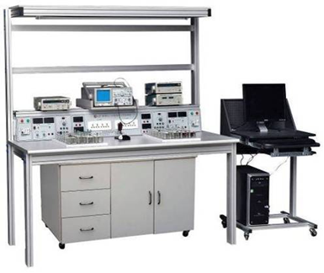 | 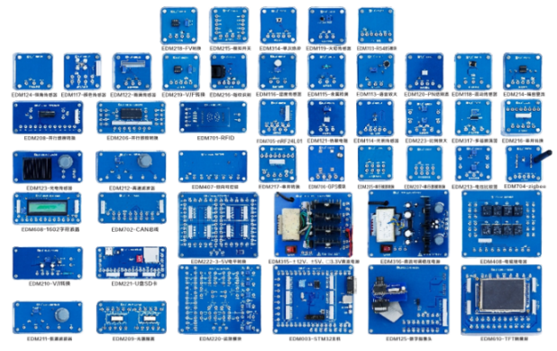
技术平台二：
1.主要仪器设备为：
函数信号发生器：DF1641B1；
数字示波器:DS1102D；
数字毫伏表：DF1931；
数字频率计：GFC-8010H；
数据采集器：myDAQ
- 计算机：安装Altium Designer10软件中文
版、Labview2015（试用版）
每位选手竞赛一套测量仪器设备和一套XY-136单元电路模块。
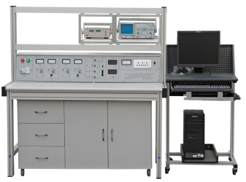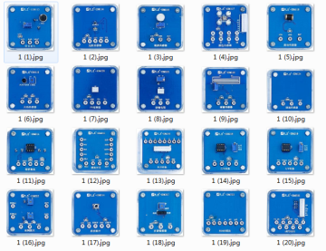
（二）竞赛现场提供器材
1.根据竞赛需要，提供相关的PCB板及元、器件。
2.连接导线，配套的测试线，配套的辅助工具。
3.满足每位选手竞赛所需器材。
（三）学生自带工具器材
1.工具：电烙铁（含烙铁架）、尖嘴钳、斜口钳、镊子、一字螺丝刀、十字螺丝刀、焊锡、助焊剂等。
2.仪器：万用表。
3.文具：圆珠笔或签字笔、计算器、HB和B型铅笔、三角尺等。
4.防静电工具：防静电手腕。
（四）场地要求
1.赛场面积1200m²，按照12 m²/工位设置100个赛位。
2.竞赛赛场设置竞赛区、裁判区、服务区、技术支持区，同时提供所有指导教师休息室。现场保证良好的采光、照明和通风。
3.服务区提供医疗等服务保障。
4.赛场防止干粉灭火器20台，赛点备用消防车1台。
5.赛场设置备用电源1路。
6.赛场屏蔽通信信号。
7.赛场有直播电路。
十四、安全保障
1.指定1名执委会副主任负责赛场安全。执委会赛项执委会在赛前一周会同当地消防部门、质量监督部门检查赛场消防措施和比赛设备安全性能，并按消防、质监部门意见整改。赛前两天，执委会主任会同赛项专家组对赛场进行验收。
2.指定1名执委会副主任负责住宿与饮食安全。执委会会同当地公安部门，食品卫生部门，检查并验收驻地的安全措施和饮食卫生，保证选手的住宿安全和饮食安全。
3.领队为参赛队交通安全责任人。负责选手从学校出发到结束比赛回到学校整个期间的人身、交通、饮食安全。为参赛选手购买人生意外保险。
4.赛场监考裁判负责选手比赛过程的安全，制止选手违反规定的操作，处理选手因操作不当出现的意外。
5.执委会主任为赛场意外紧急情况处理指挥人和责任人。
十五、经费预算方案
费用类别 | 项目 | 金额  （万元） | 说明
赛  项  组  织  预  算 | 赛项企业合作费 | 40 | 包含竞赛方案研讨会议、竞赛试题开发、裁判培训费、各通知文档赛题的印刷、裁判费、用餐费、奖品、服装、宣传材料制作、纸、墨盒等
赛  项  组  织  预  算 | 场地布置 | 8 | 根据比赛要求布置场地
赛  项  组  织  预  算 | 大赛设备、大赛套件  及辅助器材 | 35 | 按照100个队计算，大赛设备、赛题套件及耗材费用
赛  项  组  织  预  算 | 设备运输、安装、调试 | 10 | 比赛设备运输及安装等
赛  项  组  织  预  算 | 现场技术支持 | 5 | 竞赛现场支持
赛  项  组  织  预  算 | 预留资金 | 2 | 处理赛事突发事件和上述费用的补充
赛  项  组  织  预  算 | 合计 | 100
总计（元） |  | 100万
十六、比赛组织与管理
（一）赛项组织机构
1.赛项执行委员会
赛项执行委员会全面负责本赛项的筹备与实施工作，接受大赛执委会领导，接受赛项所在分赛区执委会的协调和指导。赛项执委会的主要职责包括：领导、协调赛项专家组和赛项承办院校开展本赛项的组织工作，管理赛项经费，选荐赛项专家组人员及赛项裁判与仲裁人员等。
2.赛项专家组
赛项专家组在赛项执委会领导下开展工作，负责本赛项技术文件编撰、赛题制作、赛场制作、设备拟定、赛事咨询、技术评点、赛事成果转化、赛项裁判人员培训、赛项说明会组织等竞赛技术工作；同时负责赛项展示体验及宣传方案制作。
3.赛项承办学校
赛项承办学校在赛项执委会领导下，负责承办赛项的具体保障实施工作，主要职责包括：按照赛项技术方案要求落实比赛场地及基础设施，赛项宣传，组织开展各项赛期活动，参赛人员接待，比赛过程文件存档等工作，赛务人员及服务志愿者的组织，赛场秩序维持及安全保障，赛后搜集整理大赛影像文字资料上报大赛执委会等。赛项承办院校按照赛项预算执行各项支出。承办院校人员不得参与所承办赛项的赛题制作和裁判工作。
（二）赛项设备与设施管理
1.赛场布置
（1）赛场应进行周密制作，绘制满足赛事管理、引导、指示要求的平面图。竞赛举行期间，应在竞赛场所、人员密集的地方张贴。
（2）赛场平面图上应标明安全出口、消防通道、警戒区、紧急事件发生时的疏散通道。
（3）赛场的标注、标识应进行统一制作，按规定使用大赛的标注、标识。赛场各功能区域、赛位等应具有清晰的标注与标识。
（4）赛位上应张贴各种设备的安全文明生产操作规程。
2.赛场管理
（1）在确保竞赛不被干扰的前提下，赛场面向媒体、行业专家、指导教师开放，允许媒体、行业专家、指导教师在规定的时段沿指定路线进行现场参观
（2）卫生间、医疗、维修服务、生活补给站和垃圾分类回收点都在警戒线范围内，以确保大赛在相对安全的环境内进行，杜绝发生选手与外界交换信息、串通作弊的情形。
（3）设置安全通道和警戒线，确保进入赛场的大赛参观、采访、视察的人员限定在安全区域内活动，以保证大赛安全有序进行。
3.赛项保障
（1）建立完善的赛项保障组织管理机制，做到各竞赛单元均有专人负责指挥和协调，确保大赛有序进行。
（2）设置生活保障组，为竞赛选手与裁判提供相应的生活服务和后勤保障。
（3）设置技术保障组，为竞赛设备、软件与竞赛设施提供保养、维修等服务，保障设备的完好性和正常使用，保障设备配件与操作工具的及时供应。
（4）设置医疗保障服务站，提供可能发生的急救、伤口处理等应急服务。
（5）设置外围安保组，对赛场核心区域的外围进行警戒与引导服务。
4.监督与执行
（1）各赛项应制定详细的赛场建设方案和建设进度表，并遵照执行。
（2）赛项专家组应根据已制定的建设方案和进度进行检查，确保在比赛前建设完成。
（3）在正式比赛前一周，赛项专家组会同承办方对赛场建设结果进行验收与查漏。
（4）赛场设备、设施、环境应进行赛前测试和试运行，确保赛项设备设施完好完善。
（5）赛场验收：正式比赛前，专家组会同承办方应根据建设方案对赛场进行验收。并在验收报告上签字确认。经验收后的赛场应禁止无关人员出入。
（三）安全措施
1.各赛项应根据赛项具体特点做好安全事故应急预案。
2.赛前应组织安保人员进行培训，提前进行安全教育和演习，使安保人员熟悉大赛的安全预案，明确各自的分工和职责。督促各部门检查消防设施，做好安全保卫工作，防止火灾、盗窃现象发生，要按时关窗锁门，确保大赛期间赛场财产的安全。
3.竞赛过程中如若发生安全事故，应立即报告现场总指挥，同时启动事故处理应急预案，各类人员按照分工各尽其责，立即展开现场抢救和组织人员疏散，最大限度地减少人员伤害及财产损失。
4.竞赛结束时，要及时进行安全检查，重点做好防火、防盗以及电气、设备的安全检查，防止因疏忽而发生事故。
（四）监督与仲裁
1.赛项监督
（1）监督组由大赛执委会指派，在大赛执委会领导下，负责对电子电路装调与应用竞赛筹备与组织工作实施全程现场监督。监督组实行组长负责制。
（2）监督组的监督内容包括赛项竞赛场地和设施的部署、选手抽签、裁判培训、竞赛组织、成绩评判及汇总、成绩发布、申诉仲裁、成绩复核等。
（3）监督组对竞赛过程中明显违规现象，应及时向竞赛组织方提出改正建议，同时采取必要技术手段，留取监督的过程资料。赛事结束后，向全国大赛执委会提报监督工作报告。
（4）监督组不参与具体的赛事组织活动。
2.申诉与仲裁
（1）仲裁工作组在赛项执委会领导下开展工作，并对赛项执委会负责。
（2）仲裁人员的职责
①熟悉赛项的竞赛规程和规则。
②掌握本赛项的竞赛进展情况。
③受理各参赛队的书面申诉。
④对受理的申诉进行深入调查，做出客观、公正的集体仲裁。
（3）申诉与仲裁的程序
①各参赛队对不符合赛项规程规定的仪器、设备、工装、材料、物件、计算机软硬件、竞赛使用工具、用品；竞赛执裁、赛场管理、竞赛成绩，以及工作人员的不规范行为等，可向赛项仲裁工作组提出申诉。
②申诉主体为参赛队领队。
③申诉启动时，参赛队以该队领队亲笔签字同意的书面报告的形式递交赛项仲裁工作组。报告应对申诉事件的现象、发生时间、涉及人员、申诉依据等进行充分、实事求是的叙述。非书面申诉不予受理。
④提出申诉应在赛项比赛结束后2小时内提出。超过2小时不予受理。
⑤赛项仲裁工作组在接到申诉报告后的2小时内组织复议，并及时将复议结果以书面形式告知申诉方。申诉方对复议结果仍有异议，可由省（市）领队向赛区仲裁委员会提出申诉。赛区仲裁委员会的仲裁结果为最终结果。
⑥申诉方不得以任何理由拒绝接收仲裁结果；不得以任何理由采取过激行为扰乱赛场秩序；仲裁结果由申诉人签收，不能代收；如在约定时间和地点申诉人离开，视为自行放弃申诉。
⑦申诉方可随时提出放弃申诉。
十七、教学资源转化建设方案
1.赛后收集比赛信息（文本、资料、图片、录像等），开发课件、微课、慕课，建立数字化教学资源库，放于云平台的教学资源体系，为全国职业院校提供一个共有的信息化媒体教学资源库，实时分享教学优质资源。
2. 组织竞赛经验分享会，结合赛项相关内容，推动信息技术类、加工制造类专业建设方案、课程体系和教学计划改革。
3．组织指导老师编辑电子电路装调与应用的教学资料。
4. 赛后由院校与企业共育信息技术类、智能控制类师资，借助师资培训的机会，推广大赛的成果；以切实转变电子信息应用教育的教学理念，促进电子信息、智能控制类相关课程的人才培养模式创新。
具体转化资源如下：
资源名称 |  |  | 表现形式 | 资源数量 | 资源要求 | 完成时间
基  本  资  源 | 风采展示 | 赛项宣传片 | 视频文件 | 1 | 15分钟  以上 | 2018.5
基  本  资  源 | 风采展示 | 风采展示片 | 视频文件 | 1 | 10分钟  以上 | 2018.7
基  本  资  源 | 技能概要 | 技能介绍  技能要点  评价指标 | 视频文件/文本文档 | 1 | 20分钟  以上 | 2018.5
基  本  资  源 | 教学资源 | 专业教材 | 教材 | 1 |  | 2018.12
基  本  资  源 | 教学资源 | 备赛指导书 | 教材 | 1 |  | 2018.10
拓  展  资  源 | 案例库 |  | 文本文档 | 1 |  | 2018.5
拓  展  资  源 | 素材资源库 |  | 文本文档 | 1 |  | 2018.5
拓  展  资  源 | 优秀选手访谈 |  | 视频文件 | 3 | 8分钟以上 | 2018.6
拓  展  资  源 | 赛后总结交流会 |  | 演示文稿 | 1 |  | 2018.11
十八、筹备工作进度时间表
工作项目 | 负责人员 | 参与人员 | 工作任务 | 完成时间
赛项申报 | 申报组长 | 申报专家组 | 设备方案 | 8月底
赛项答辩 | 申报组长 | 答辩专家 | 答辩材料及完成答辩 | 按大赛办公室通知时间
规程编制 | 赛项专家组长 | 赛项专家组成员 | 提交赛项规程 | 大赛办公室规定提交日期前
赛项启动 | 中国职教学会中职委员会 | 承办校、赛项专家组长、裁判长、合作企业 | 组成执委会、专家组，筹备工作内容及责任人、时间节点 | 赛项公布后7个工作日内
说明会 | 赛项专家组长 | 各代表队指导老师 | 赛项规程解读，公布装配电路名称 | 不少于赛前45天
赛题准备 | 赛项专家组长 | 命题专家 | 赛题及评分表 | 选手报到前
赛场验收 | 执委会主任 | 执委会有关人员、赛项专家、各项筹备工作责任人 | 各项工作筹备情况及整改要求 | 赛前7个工作日
裁判组 | 裁判长 | 裁判 | 确定裁判、裁判报到、裁判培训 | 赛前1天
选手报到 | 执委会 | 承办学校 | 选手接待、报到、住宿安排 | 赛前2天开始
赛前会及开赛式 | 执委会 | 承办学校、参赛队和选手 | 比赛有关问题说明、熟悉赛场、开赛式 | 待定
比赛 | 执委会 | 选手、裁判及相关工作人员 | 比赛与评分 | 待定
成绩发布与颁奖 | 执委会 | 选手、相关工作人员 | 宣布比赛成绩、颁奖 | 待定
十九、裁判人员建议
裁判类别 | 从事专业 | 职称 | 数量
裁判长 | 电子信息技术、电子技术应用、电子仪器与测量技术 | 高级 | 1
现场裁判 | 电子信息技术、电子技术应用、电子仪器与测量技术 | 中级以上 | 8
加密裁判 | 计算机应用、电子信息技术、电子技术应用 | 中级以上 | 2
主观性结果评分 | 电子信息技术、电子技术应用、电子仪器与测量技术 | 中级以上 | 10
客观性结果评分 | 电子信息技术、电子技术应用、电子仪器与测量技术 | 中级以上 | 8
二十、其他
承诺保证于开赛1个月前在大赛网络信息发布平台上（www.chinaskills-jsw.org)公开全部赛题库。

附件1：全国职业院校技能大赛工作任务书样卷
附件2：全国职业院校技能大赛工作任务书样卷评分表

附件1：电子电路装调与应用赛项样卷



2018年全国职业院校技能大赛
中职组电子电路装调与应用赛项
工
作
任
务
书
（样卷）
中职组电子电路装调与应用赛项专家组
2017·8
工作任务与要求
请您在4小时内，根据病房监护系统的相关说明和工作要求，完成病房监护系统的搭建、检测、调试及控制，具体工作任务和要求如下：
1.完成心率计电路的装配、故障检修、检测与调试，并把测试波形存储。
2.选择需要的电路模块，按照相关工艺规范要求搭建病房监护系统，并完成病房监护系统的检测与调试。
3.利用Labview2015完成病房监护系统电路控制界面制作，实现对病房监护系统电路功能的控制；用数据采集器myDAQ完成指定数据采集。
4.利用Altium Designer10软件建立病房监护系统中步进电机电路工程文件和元器件封装库，并绘制步进电机电路PCB图。
任务一心率计电路的装配、检测与调试 (30分)
心率计电路由三部分组成，如图1所示。
第一部分是稳压电路，该电路把+12V的直流电压经过IC₁ LM7805后输出+5V的直流电压，向 IC₃提供电源。
第二部分是负电源转换电路，把+12V的直流电压转换成-10V的直流电压，为IC₄、IC₅提供电源。R₂、R₃、C₁₃、C₁₄、IC₂CD4049（六反相器）组成方波振荡电路，当高电平时，VD₃导通C₈充电，C₈与VD₃之间的电压为11V；当低电平时，由于C₈两端电压不能发生突变，C₈和VD₃的之间电压为-11V，VD₂导通后C₉反向充电，这时TP₄的电压达到-10V左右。
第三部分是信号处理电路，IC₃ TCRT5000是集红外线发射管、接收管为一体的器件，工作时把探头贴在手指上，红外线发射管发出的红外线穿过动脉血管经手指指骨反射回来，反射回来的信号强度随着血液流动的变化而变化，接收管把反射回来的光信号变成电信号。电路中传感器的电信号经过C₁₀耦合，IC₄进行1级放大，IC₅进行2级放大后，转换成尖脉冲信号。尖脉冲信号经过RC滤波后，输入到R₁₅、R₁₆与IC₆ OP07组成的比较器电路进行整形。
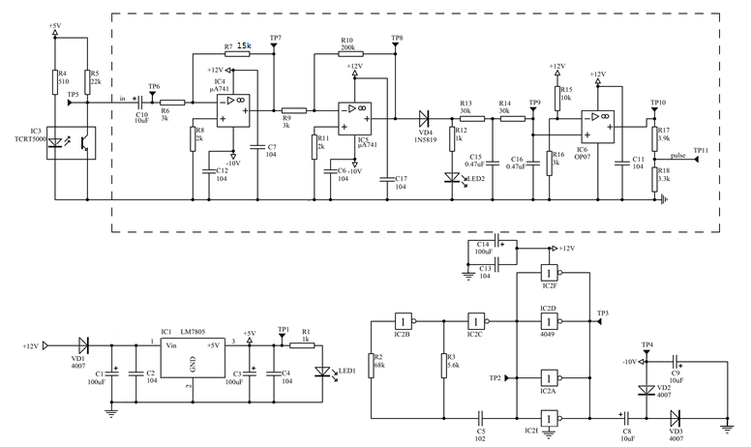
图1心率计电路原理图

根据图1所示心率计电路原理图和表1所示心率计电路元器件表，正确选取元器件，准确地焊接在赛场提供的印制线路板上。
焊接要求：在印制电路板上所焊接的电子元器件的焊点大小适中、光滑、圆润、干净，无毛刺；位置正确；无漏、假、虚、连焊。引脚加工尺寸及成形符合工艺要求，导线长度、剥线头长度符合工艺要求，芯线完好，捻线头镀锡。其中包括：贴片元器件焊接和直插元器件焊接。
装配要求：元器件焊接安装无错漏；线路板上插件位置正确，接插件、紧固件安装可靠牢固；元器件、导线安装及元器件上字符标示方向均应符合工艺要求；线路板和元器件无烫伤和划伤，整机清洁无污物。
表1 心率计电路元器件表
序号 | 标称 | 名 称 | 规格 | 序号 | 标称 | 名 称 | 规格
1 | C₁、C₁₄ | 电解电容器※ | 100μF | 19 | R₇ | 电阻器 | 15k
2 | C₂、C₄、C₆、C₇、C₁₁、C₁₂、C₁₃、C₁₇、C₂₀ | 电容器※ | 104 | 20 | R₈ | 电阻器 | 2k
3 | C₃ | 电解电容器 | 100μF | 21 | R₉ | 电阻器※ | 3k
4 | C₅ | 电容器 | 102 | 22 | R₁₀ | 电阻器※ | 200k
5 | C₈、C₉、C₁₀ | 电解电容器※ | 10μF | 23 | R₁₁ | 电阻器※ | 2k
6 | C₁₅、C₁₆ | 电容器※ | 0.47μF | 24 | R₁₂ | 电阻器 | 1k
7 | IC₁ | 集成块※ | LM7805 | 25 | R₁₃、R₁₄ | 电阻器 | 30k
8 | IC₂ | 集成块 | 4049 | 26 | R₁₅ | 电阻器※ | 10k
9 | IC₃ | 反射式光电传感器 | TCRT5000 | 27 | R₁₇ | 电阻器 | 3.9k
10 | IC₄、IC₅ | 集成块※ | μA741 | 28 | R₁₈ | 电阻器 | 3.3k
11 | IC₆ | 集成块※ | OP07 | 29 | TP_{1～11} | 测试环 | KIB74
12 | LED₁、LED₂ | 发光二极管※ | 蓝色 | 30 | VD_{1～3} | 二极管※ | 4007
13 | R₁ | 电阻器※ | 1k | 31 | VD₄ | 二极管 | 1N5819
14 | R₂ | 电阻器 | 68k | 32 | +12V、GND、PULSE | 单片机插座 | 2号台阶插座
15 | R₃ | 电阻器 | 5.6k | 33 |  | 固定线夹 | HH9.5mm
16 | R₄ | 电阻器※ | 510Ω | 34 |  | PCB线路板 | 60×65mm
17 | R₅ | 电阻器 | 22k | 35 |  | 集成底座 | 16脚
18 | R₆、R₁₆ | 电阻器 | 3k
注：在表中“名称”旁边标有※符号的元器件，表示该元器件为贴片元器件。
1.焊接完成后，完成故障检修，并把排故结果记录在D盘根目录“答题卡”相应的位置
2.使用给出的仪器仪表，测量TP₁、TP₂、TP₄、TP₆、TP₇、TP₈、TP₉、TP₁₀的电压值，并把测量结果记录在D盘根目录“答题卡”相应的位置
3.如图2所示，把手指放在IC₃反射式光电传感器上，用示波器测量TP₆、TP₇、TP₁₁的波形，分别以“工位号—TP₆、工位号—TP₇、工位号—TP₁₁”命名测试波形，存储到D盘根目录“选手作品”文件夹。

图2 测量方法
说明：每个人心率不同，所以波形允许存在一定的误差。

任务二病房监护系统搭建与调试（20分）
使用YL－292单元电子电路模块和任务一焊接的心率计线路板，按图3所示的电路原理图，搭建病房监护系统电路。完成搭建后，从赛场提供电子产品的程序中选择病房监护系统功能程序，下载到微处理器中，完成相关功能。
说明：赛题设置的故障选手无法自行排查，可申请放弃排故，由赛场告知故障点，扣除本项分值。
1．搭建电路要求
（1）从YL－292单元电子电路模块中，正确找出搭建病房监护系统电路需要的基本模块；
（2）从计算机提供的几种电子产品的程序中，下载适合病房监护系统电路实现功能的控制程序到相关的电子元件中；
（3）模块排列整齐、紧凑，地线、电源线、信号线颜色统一。
2.病房监护系统功能
（1）打开电源。灯泡L₁、L₂不亮，数码管显示“-1”，代表一号床位。
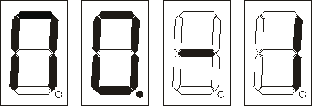
（2）按下“SET”键后，数码管发生变化，显示切换成体温， LED₁点亮；用电烙铁靠近IC₆温度传感器18B20，快速模拟温度变化，当体温大于或等于38℃，L₁点亮，喇叭发出声音，健康系统发出“警告”；当温度低于38℃，L₁熄灭，喇叭停止发声，健康系统“警告”解除。
说明:心率和点滴速度处于正常值的情况下进行该操作。
（3）在数码管显示体温的界面时，按下“SET”键，数码管发生变化，显示切换成点滴速度（每5s滴下的点滴数量），LED₂点亮；用手按住电机MS1超过5s，模拟超过5s没有点滴落下，当点滴超过5s没有滴下，L₁点亮，喇叭发出声音，健康系统发出“警告”；当点滴5s内有滴下，L₁熄灭，喇叭停止发声，健康系统“警告”解除。
说明:体温和心率处于正常值的情况下进行该操作。用手按住电机时间不宜过久，以防电机烧坏。
（4）在数码管显示点滴速度的界面时，按下“SET”键，数码管发生变化，显示切换成心率（每分钟多少次），LED₃点亮；心率大于等于140/min或低于等于50/min，L₁点亮，喇叭发出声音，健康系统发出“警告”；当心率在（50/min-140/min）范围内，L₁熄灭，喇叭停止发声，健康系统“警告”解除。
说明:体温和点滴速度处于正常值的情况下进行该操作。手放在心率传感器IC₁₀ OTC608上，可以测得正常的心率，手不放在心率传感器C₁₀ OTC608上可模拟心率不正常情况。
（5）按下“F2”键，呼叫护士，L₂点亮，喇叭发出呼叫提示“1号”，代表1号病床患者呼叫。再一次按下“F2”，L₂熄灭，喇叭停止呼叫。
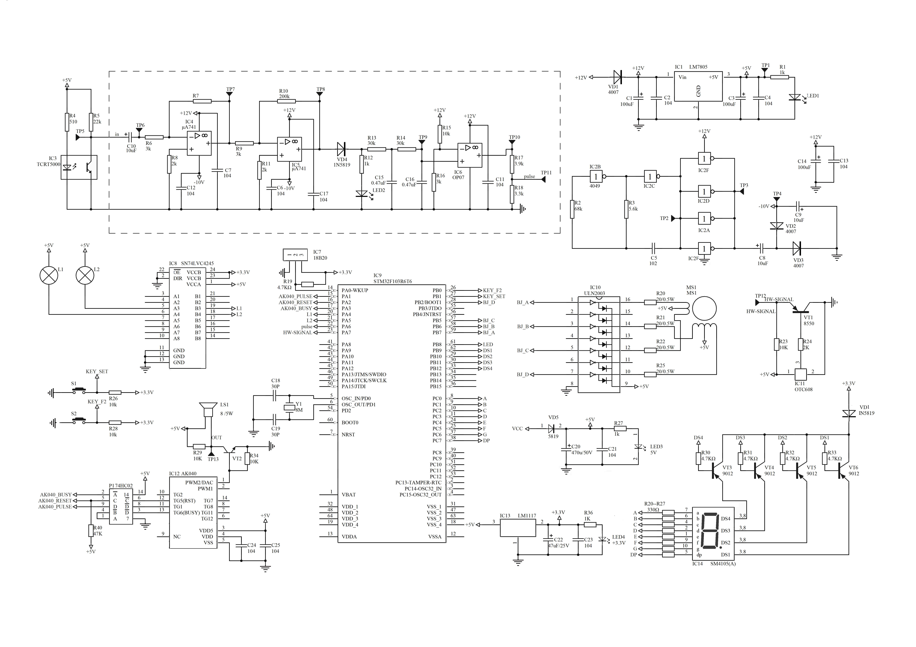
15k
图3 病房监护系统电路原理图
任务三病房监护系统控制界面的制作（25分）
根据病房监护系统功能及通讯协议如图4所示，利用Labview2015制作如图5所示控制界面，控制和监护医院病房情况；采用数据采集卡myDAQ采集图3中TP₁、TP₁₄两点的电压值及TP₁₅、TP₁₆的信号。
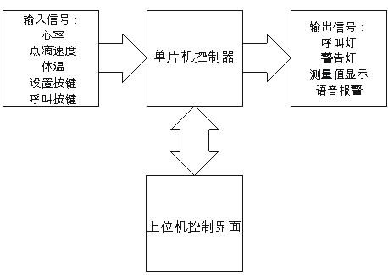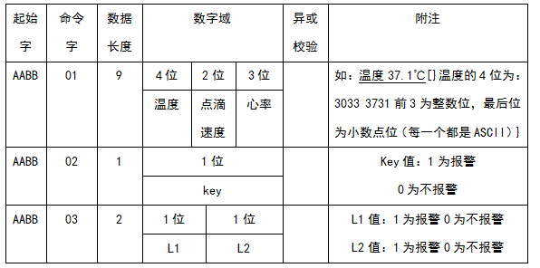
图4 医院病房监护功能及通讯协议
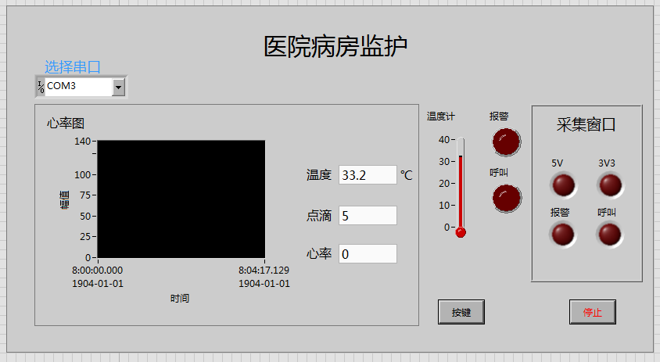
图5 病房监护控制界面
1.控制界面能显示病人的体温、心率及点滴输液情况，将控制界面截图，命名为“监护控制界面”，并将图片粘贴到D盘根目录“答题卡”相应的位置
2.控制界面显示体温大于38℃，L₁点亮，喇叭发出声音，健康系统发出“警告”情况，将控制界面截图，命名为“体温不正常”，并将图片粘贴到D盘根目录“答题卡”相应的位置。
3.控制界面显示超过5s没有点滴落下，L₁点亮，喇叭发出声音，健康系统发出“警告”情况，将控制界面截图，命名为“点滴速度不正常”，并将图片粘贴到D盘根目录“答题卡”相应的位置。
4.控制界面显示心率不正常，L₁点亮，喇叭发出声音，健康系统发出“警告”情况，将控制界面截图，命名为“心率不正常”，并将图片粘贴到D盘根目录“答题卡”相应的位置。
5.控制界面显示呼叫灯情况，将控制界面截图，命名为“呼叫情况”，并将图片粘贴到D盘根目录“答题卡”相应的位置。

任务四印刷线路板绘制（15分）
赛场在D盘根目录“步进电动机”文件夹中提供了步进电机.SchDoc原理图和步进电机.PcbLib元器件封装库，利用Altium Designer10软件完成步进电机PCB图绘制，要求如下：
1.在D盘根目录以工位号为名建立文件夹（××为选手工位号，只取后两位），竞赛所得的所有文件均存入该文件夹中，包括：××.PrjPCB、××.Pcbdoc、××.pcblib PcbDoc
说明：如果选手保存文件的路径不对或没有填写工位号，则不给予选手评分。
2.在D盘根目录“步进电动机”文件夹中的步进电机.PcbLib元器件封装库中增加命名为“motor”的封装，封装尺寸如图6，封装丝印线粗为0.3mm，完成后以工位号命名封装库××.pcblib PcbDoc，存入以工位号命名的文件夹。
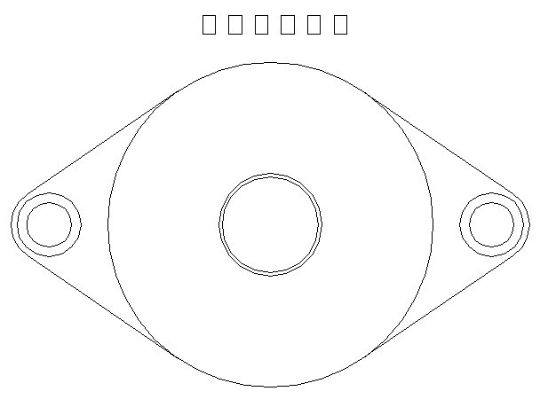
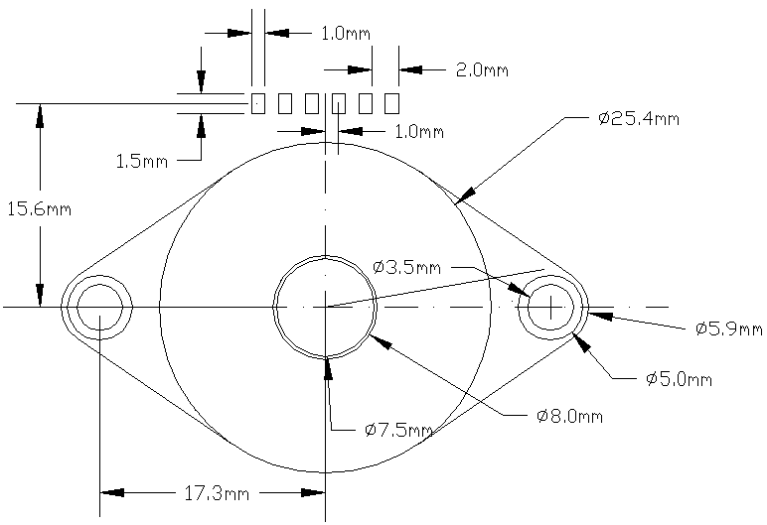
图6 封装尺寸要求
- 其他元器件的封装从赛场提供的封装库中选取，元器件封装如表2所示。
表2 步进电机元器件封装表
序号 | 标称 | 名称 | 规格 | 封装 | 数量
1 | TP_{1～7} | 单片机插座 |  | POINT(D3.2*5) | 7
2 | IC₁ | 集成块 | ULN2003 | SO-16 | 1
3 | R_{1～4} | 电阻器 | 20Ω/0.5W | AXIAL0.6 | 4
4 | MS | 步进电机 |  | 选手完成封装 | 1
5 | R₅ | 电阻器※ | 10k | 0805 | 1
6 | R₆ | 电阻器※ | 2k | 0805 | 1
7 | VT₁ | 三极管 | 8550 | SOT-23 | 1
8 | C₁ | 电解电容器※ | 100μF | C(D6.3*7) | 1
9 | C₂ | 电容器※ | 104 | 0805 | 1
10 | J₁ | 接插口 | XH2.54-8P | XH2.54-8P | 1
11 | IC₂ | 霍尔传感器 | OTC608 | OTC608 | 1
4.全部元器件完成封装后，绘制PCB图。
（1）电路板尺寸：外框为60mm*60mm，外框线粗为0.3mm。
（2）导线宽度和线距：电源线和地线为0.7mm、其他线粗为0.3mm、线距为0.3mm。
（3）元器件R_{1～4}、J1、IC2、TP_{1～7}置于顶层、其他元器件置于底层。完成元器件布局和布线。
（4）对全部元器件进行泪滴。

附件2：电子电路装调与应用赛项样卷评分表

2018年全国职业院校技能大赛
中职组电子电路装调与应用赛项评分表

职业素养评分表

工位号： 得分：
项目 | 内容 | 分值 | 评分说明 | 配分 | 得分 | 项目分
职业素养10 | 安全意识 | 2 | 没有穿绝缘电工鞋扣1分；没有做好静电防护扣1分。最多扣1分 | 1
职业素养10 | 安全意识 | 2 | 出现不符合安全操作规程的行为，一次（如带电插拔）扣1分。 | 1
职业素养10 | 现场管理 | 3 | 保持工位整洁。如设备及工具摆放杂乱扣0.5分。 | 0.5
职业素养10 | 现场管理 | 3 | 现场未清理扣2分，清理不到位扣1分； | 1
职业素养10 | 现场管理 | 3 | 提前操作扣1分；竞赛时间结束仍继续操作扣1分；不遵守赛场纪律或者不服从裁判管理，扣1.5分，最多扣1.5分 | 1.5
职业素养10 | 操作规范 | 3 | 爱惜赛场的设备和器材。如违规操作仪器仪表损坏，扣1.5分。 | 1.5
职业素养10 | 操作规范 | 3 | 爱惜赛场的工具。如违规操作工具损坏，扣1.5分。 | 1.5
职业素养10 | 更换元器件情况 | 2 | 选手在操作过程中损坏元器件，每更换一个元器件扣0.2分。最多扣1分。 | 1
职业素养10 | 更换元器件情况 | 2 | 选手在操作过程中损坏模块，更换一个模块扣0.5分。最多扣1分。 | 1
裁判签名：

电路装配与调试评分表

工位号： 得分：
项目 | 内容 | 分值 | 评分说明 | 配分 | 得分 | 项目分
电路装配焊接、调试30分 | 直插元件焊接与装配 | 5 | 所焊接的元器件的焊点呈凹面状，无漏、假、虚、连焊，焊点平滑、浸润、干净，无毛刺，焊点基本一致，引脚加工尺寸及成形符合工艺要求；导线长度、剥线头长度符合工艺要求，芯线完好，捻线头镀锡，每处缺陷扣0.2分，最多扣3分。 | 3
电路装配焊接、调试30分 | 直插元件焊接与装配 | 5 | 焊接安装无错漏，元器件、导线安装及元器件上字符标示方向均应符合工艺要求；电路板插件位置正确，元器件极性正确，接插件、紧固件安装可靠牢固，电路板安装对位；整机清洁无污物，每处缺陷扣0.2分，最多扣2分。 | 2
电路装配焊接、调试30分 | 贴片元件焊接与装配 | 5 | 所焊接的元器件的焊点呈凹面状，无漏、假、虚、连焊，焊点平滑、浸润、干净，无毛刺，焊点基本一致，没有歪焊，每处缺陷扣0.2分，最多扣3分。 | 3
电路装配焊接、调试30分 | 贴片元件焊接与装配 | 5 | 焊接安装无错漏，元器件、导线安装及元器件上字符标示方向均应符合工艺要求；电路板插件位置正确，元器件极性正确，接插件、紧固件安装可靠牢固，电路板安装对位；整机清洁无污物，每处缺陷扣0.2分，最多扣2分。 | 2
电路装配焊接、调试30分 | 故障检修 | 10 | 找出电源电路故障点得1分，修复电源电路故障点得1.5分。 | 2.5
电路装配焊接、调试30分 | 故障检修 | 10 | 找出单片机电路故障点得1分，修复单片机电路故障点得1.5分。 | 2.5
电路装配焊接、调试30分 | 故障检修 | 10 | 找出显示电路故障点得1分，修改显示电路故障点得1.5分。 | 2.5
电路装配焊接、调试30分 | 故障检修 | 10 | 每个修复的故障点工艺不符合工艺规范的可扣0.5分，最多扣1分。 | 1
电路装配焊接、调试30分 | 故障检修 | 10 | 记录排除故障记录，每个故障点得0.5分 | 1.5
电路装配焊接、调试30分 | 测量 | 10 | 测量电压数值错一个扣0.5分，单位错一个扣0.5分，最多扣4分。 | 4
电路装配焊接、调试30分 | 测量 | 10 | 截图波形错误一个扣1分，存储错误一个扣1分，最多扣6分 | 6
裁判签名：

应用系统搭建、调试与控制评分表

工位号： 得分：
项目 | 内容 | 分值 | 评分说明 | 配分 | 得分 | 项目分
应用系统搭建、调试与控制45分 | 模块选择 | 3 | 每选错一个扣0.5分，最多扣2分 | 2
应用系统搭建、调试与控制45分 | 模块选择 | 3 | 模块搭建工艺不符合标准每处扣0.5分，最多扣1分 | 1
应用系统搭建、调试与控制45分 | 程序下载 | 2 | 下载程序操作步骤正确 | 2
应用系统搭建、调试与控制45分 | 控制界面的制作 | 15 | 界面串口配置正确得1分 | 1
应用系统搭建、调试与控制45分 | 控制界面的制作 | 15 | 界面时间显示正确得2分 | 2
应用系统搭建、调试与控制45分 | 控制界面的制作 | 15 | 界面温度显示正确得2分 | 2
应用系统搭建、调试与控制45分 | 控制界面的制作 | 15 | 界面点滴显示正确得2分 | 2
应用系统搭建、调试与控制45分 | 控制界面的制作 | 15 | 界面心率显示正确得2分 | 2
应用系统搭建、调试与控制45分 | 控制界面的制作 | 15 | 界面温度计显示正确得2分 | 2
应用系统搭建、调试与控制45分 | 控制界面的制作 | 15 | 界面L1\L2显示正确得2分 | 2
应用系统搭建、调试与控制45分 | 控制界面的制作 | 15 | 采集窗口设置正确得2分 | 2
应用系统搭建、调试与控制45分 | 系统调试与控制 | 15 | 打开电源。L₁、L₂点亮，数码管显示“NO.-1”代表一号床位 | 3
应用系统搭建、调试与控制45分 | 系统调试与控制 | 15 | 按下“SET”键，数码管发生变化，显示切换成体温， LED1点亮；当体温大于或等于38℃，L₁点亮，喇叭发出声音，健康系统发出“警告”；当温度低于38℃，L₁熄灭，喇叭停止发声，健康系统“警告”解除。 | 3
应用系统搭建、调试与控制45分 | 系统调试与控制 | 15 | 在数码管显示体温的界面时，按下“SET”键，数码管发生变化，显示切换成点滴速度（每5s滴下的点滴数量），LED₂点亮；当点滴超过5s没有滴下，L₁点亮，喇叭发出声音，健康系统发出“警告”；当点滴5s内有滴下，L₁熄灭，喇叭停止发声，健康系统“警告”解除。 | 3
应用系统搭建、调试与控制45分 | 系统调试与控制 | 15 | 在数码管显示点滴速度的界面时，按下“SET”键，数码管发生变化，显示切换成心率（每分钟多少次），LED₃点亮；心率大于等于140/min或低于等于50/min，L1点亮，喇叭发出声音，健康系统发出“警告”；当心率在（50/min-140/min）范围内，L₁熄灭，喇叭停止发声，健康系统“警告”解除。 | 3
应用系统搭建、调试与控制45分 | 系统调试与控制 | 15 | 按下“F2”键后，呼叫护士，L₂灯泡点亮，；喇叭就发出呼叫提示“1号”（代表1号病床患者呼叫），再一次按下“F2”，L₂灯泡熄灭，喇叭呼叫停止 | 3
应用系统搭建、调试与控制45分 | 数据采集 | 5 | 采集电压数值正确一个得1分 | 2
应用系统搭建、调试与控制45分 | 数据采集 | 5 | 采集信号变化正确一个得1分 | 2
应用系统搭建、调试与控制45分 | 数据采集 | 5 | 数据存储正确一个得0.5分 | 1
应用系统搭建、调试与控制45分 | 操作说明 | 5 | 共五个操作步骤。每个操作说明提炼准确，叙述清楚，简洁流畅，结构严谨得1分 | 5
裁判签名：

印刷线路板绘制评分表

工位号： 得分：
项目 | 内容 | 分值 | 评分说明 | 配分 | 得分 | 项目分
印刷线路板绘制15分 | 存盘 | 1 | 在D盘根目录以工位号为名建立文件夹（××为选手工位号，只取后两位），竞赛所得的所有文件均存入该文件夹中。 | 1
印刷线路板绘制15分 | 元件封装 | 1 | 按要求完成，错1处扣0.5分，最多扣1分。 | 1
印刷线路板绘制15分 | 封装库的建立 | 1 | 按要求完成，错一个扣0.5分，最多扣1分。 | 1
印刷线路板绘制15分 | PCB板尺寸 | 2.5 | 要求为60*60mm，错一个数值扣0.5分，最多扣1分 | 1
印刷线路板绘制15分 | PCB板尺寸 | 2.5 | 外框线粗为0.3mm | 1
印刷线路板绘制15分 | PCB板尺寸 | 2.5 | 单位为mm | 0.5
印刷线路板绘制15分 | 布线规则 | 3 | 电源线为0.7mm | 1
印刷线路板绘制15分 | 布线规则 | 3 | 地线为0.7mm | 1
印刷线路板绘制15分 | 布线规则 | 3 | 其他线宽为0.3mm | 0.5
印刷线路板绘制15分 | 布线规则 | 3 | 线距为0.3mm | 0.5
印刷线路板绘制15分 | 元件布局 | 2 | 元器件R_{1～4}、J₁、IC₂、TP_{1～7}置于顶层 | 1
印刷线路板绘制15分 | 元件布局 | 2 | 其他元器件置于底层 | 1
印刷线路板绘制15分 | 泪滴处理 | 2 | 有进行泪滴处理得2分，不分辨泪滴处理的类型扣1分 | 2
印刷线路板绘制15分 | 布线 | 2.5 | 缺一条线扣0.2分，最多扣2.5分 | 2.5
裁判签名：

